AI写的内容没有“人味”，朱雀AI率过高，降AI味的方法和经验
很多人以为只要把AI指令写得足够详尽，AI就能产出优质的内容。
实际情况是，写了几十几篇后，数据表现糟糕透顶，且评论区还有人说一看就是AI弄出来的。
问题的根源压根不在AI，是出在自身的方法不对。
解决方法其实没那么复杂，其实很多人连第一步都没做好。
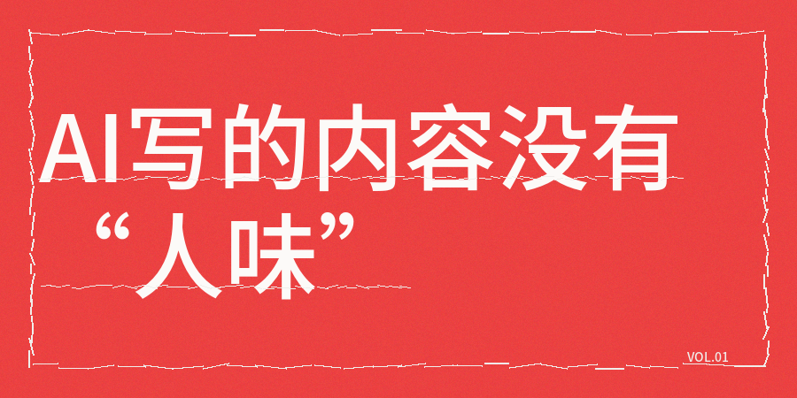
不少人用AI来辅助写内容的常规模式是，先打开对话框，输入一段指令或者skills，例如请求帮忙创作一篇关于某特定主题、要求字数2000字的文章，AI开始输出，之后你直接复制粘贴拿去发布。
这样做肯定踩坑，因为AI调用的是其数据库中最为常见的表达形式，所以写出来的东西就如同流水线生产出来的产品一样。
而真正行之有效的办法是，你要给AI构建属于你自己的风格档案，
这份档案并非是简单的寥寥数语来描述，是一套完备的规则，
涵盖了你惯用的词汇、不要使用的词汇、写开头的方式、收尾的习惯、句子通常的长度以及你偏好用问句还是陈述句等方面。
我亲自整理了一份相关内容，耗费了大约2个小时，并且将我此前写就的20多篇文章投喂给AI，
让它去分析我的表达习惯。
它所提炼出来的结果让我深感意外，例如我几乎极少使用总而言之这类词汇，以短句作为开头，习惯在段落中间插入一个反问句。
这些细节我自己都没有发现，但是AI却帮我总结了出来了。
拥有了这份风格档案以后，每当让AI辅助写作时，会先把这份档案发送给它或者你作为一个知识库也可以，告诉它根据这个风格来写，效果马上就显现出来了，
AI输出的内容起码有70%不需要大幅修改，仅仅需要微调几个词语就能投入使用。
这还远远不够，另外即便AI写的内容极像你，但是也可能存在同质化、低创作和AI率的问题。
你写的主题他人也在写，使用的AI他人同样在用，最终大家产出的东西极为相近。
内容在各个平台都难以有好的曝光。
我也分享我的方法和经验：
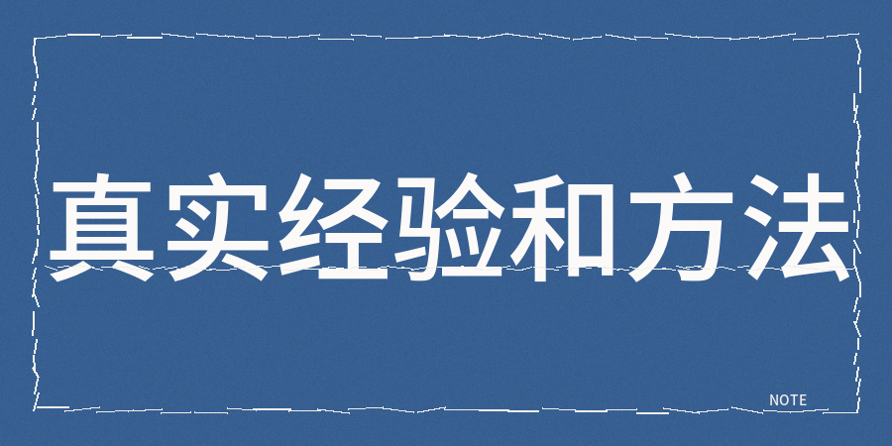
【1】人工复盘检查内容和参考第三方方法 contentany 做内容检测，
包括同质化检测、AI率检查、低创作度检查、标题检测、暗限流检测和人性化润色优化。

【2】目前我所采用的工作流程是这样的，先让AI根据我的风格档案去写初稿，
然后参考 contentany 进行一遍内容检查，查看有哪些地方存在问题。
根据检测的结果进行有针对性的修改，
主要改动三个方面，一是AI味重的段落，二是同质化高的内容，三是标题部分。
【3】标题很关键，
有很多人直接使用AI生成的标题，很容易就能被看出来，而且AI写的标题很容易呈现模版化问题
【4】我通常会把AI率控制在20%以下，把同质化检测控制在15%以下，
达到这样标准的内容，一般来说数据不会太差。
【5】有一个常被人忽视的环节，那就是不断地去更新完善你的风格档案
每当你发现AI写出来的东西不符合你的预期，不要仅仅改完就完事，要把这次修改的情况记录下来，
接着把它更新到你的风格档案之中。
举个例子，你发现AI用了一个你压根不会用的词汇，就把这个词添加到禁用清单里，这样之后它就不会再使用这个词。
我目前的风格档案已经经历了十几个版本的迭代，从最开始的几百字，到现在的3000多字，并且AI对我的理解越来越精准，需要修改的地方也变得越来越少，
另外近一个月写的内容，平均的修改比例已经降低到15%以下。
AI属于工具，而工具要调试，得去打磨，得去适应。
最后来讲一个现实的情况，
不少人觉得做检测是多余的，觉得自己修改足够好了就行了，实际情况是，自己发现不到的问题，系统能够发现。
在发布之后数据不好再去猜测原因，还不如在发布之前就把问题排查明白。
检测一篇内容用不了几分钟，但能帮你节省很多试错的成本。

